Hoy es el Día Internacional de los Pueblos Indígenas

El papa Francisco dice que “Los pueblos indígenas, con su variedad de lenguas, culturas, tradiciones y conocimientos ancestrales, nos recuerdan que todos somos responsables del cuidado de la creación que Dios nos ha confiado”
09/08/2019

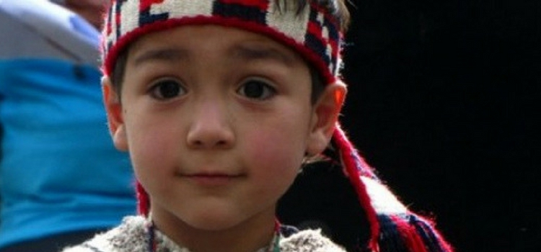

(09.08.2019 – KAIRÓS NEWS).- Según Naciones Unidas, los pueblos indígenas representan una gran diversidad: más de 5 000 grupos distintos en unos 90 países y hablan una abrumadora mayoría de las aproximadamente 7 000 lenguas del mundo. Están constituidos por 370 millones de personas aproximadamente, es decir, más del 5% de la población mundial y, sin embargo, se encuentran entre las poblaciones más desfavorecidas y vulnerables representando el 15 por ciento de los más pobres
“Los pueblos indígenas, con su variedad de lenguas, culturas, tradiciones y conocimientos ancestrales, nos recuerdan que todos somos responsables del cuidado de la creación que Dios nos ha confiado”, dice el tweet del papa Francisco para el Día Internacional de los Pueblos Indígenas del Mundo, el 9 de agosto de 2019.
El Papa suele alzar su voz a favor de los pueblos indígenas. El 13 de febrero, recibió a los participantes en la 4ª Reunión Mundial del Foro de los Pueblos Indígenas, convocada por el Fondo Internacional de Desarrollo Agrícola. “Nuestro planeta es rico en recursos naturales”, declaró. “Y los pueblos indígenas, con su gran diversidad de lenguas, culturas, tradiciones, conocimientos y métodos ancestrales, se están convirtiendo en una alarma para todos que pone en evidencia el hecho de que el hombre no es el propietario de la naturaleza, sino solo el que la maneja, el que tiene la vocación de velar por ella con cuidado, para que no se pierda su biodiversidad y para que el agua pueda seguir siendo sana y cristalina, el aire puro, los bosques densos y el suelo fértil”.
“Los pueblos indígenas son un grito vivo de esperanza”, continuó el Papa. Nos recuerdan que nosotros, los seres humanos, tenemos la responsabilidad común de cuidar de nuestra ‘casa común’”. Y si algunas de las decisiones tomadas hasta ahora lo han arruinado, nunca es demasiado tarde para aprender la lección y adquirir un nuevo estilo de vida. Se trata de adoptar una forma de proceder que, abandonando los planteamientos superficiales y los hábitos nocivos o explotadores, vaya más allá del individualismo atroz, del consumismo convulsivo y del frío egoísmo”.

DÍA INTERNACIONAL
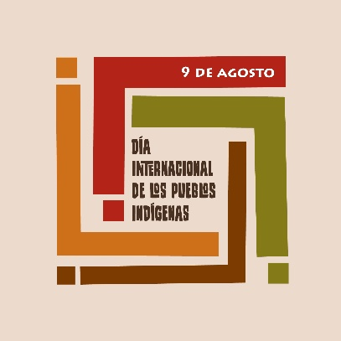
Según informes de la ONU, en el mundo existen más de 5 mil pueblos indígenas que viven en unos 90 países y hablan la mayor parte de las 7 mil lenguas vivas del mundo.
Están constituidos por 370 millones de personas aproximadamente: más del 5% de la población mundial.
​A pesar de ello, estos pueblos se encuentran entre las poblaciones más desfavorecidas y vulnerables, encontrándose entre el 15 por ciento de los más pobres.
Por esa razón, el 23 de diciembre de 1994 —durante el Decenio Internacional de las Poblaciones Indígenas del Mundo— la Asamblea General de la ONU decidió que se celebrara el 9 de agosto de cada año el Día Internacional de las Poblaciones Indígenas.
El objetivo de ambas conmemoraciones es el de fortalecer la cooperación internacional para la solución de los problemas que enfrentan las comunidades indígenas en ámbitos como los derechos humanos, el medio ambiente, el desarrollo, la educación y la salud.
https://kairosnews.cl/hoy-es-el-dia-internacional-de-los-pueblos-indigenas/

